**DAFTAR PUSTAKA**

**BUKU-BUKU**

Achmad Irwan Hamzani, Soesi Idayanti, Tiyas Vika Widyastuti, 2020, Buku Panduan Penulisan Skripsi, Tegal: Fakultas Hukum

Akhmad, Faishal. 2016. Hukum Lingkungan Pengaturan Limbah dan Paradigma Industri Hijau. Jakarta : PT Buku Seru.

Buku-Buku Rahmadi, Takdir. 2014. Hukum Lingkungan di Indonesia. Jakarta : Rajagrafindo Persada.

Cindawati. 2014. Hukum Dagang dan Perkembangannya, Palembang: Putra Penuntun

Effendi,Aan. 2014. Hukum Lingkungan (Instrumen Ekonomik Dalam Pengelolaan Lingkungan di Indonesia dan Perbandingan dengan beberapa Negara) Bandung : PT Citra Aditya Abadi.

Effendy, Muhadjir. 2016. Kamus Umum Bahasa Indonesia. Jakarta: Balai Pustaka.

Faishal, Achmad. 2014. Hukum Lingkungan Pengaturan Limbah dan Paradigma Industri Hijau. Yogyakarta : Pustaka Yustisia.

Fauzi, Ahmad. 2023. Penerapan dan Manajemen Pengolahan Limbah B3 Berbasis Elektrokoagulasi dengan Media NaCL di PT. Taewon Indonesia Cabang Tegal, Laporan Praktik Keinsinyuran, Universitas Bina Nusantara Jakarta.

Kansil, C.S.T. . 2013. Pokok-Pokok Pengetahuan Hukum Dagang Indonesia, Edisi Ke-2, Jakarta: Sinar Grafika.

Lipman Zada, Davied Farrier, Rosemary Lyster, Linda. 2000. Person The Enviromental Law Handbook (New South Wales): Redfern Legal Centre Publishing

Praptono Eddhie, Soesi Idayanti. 2020, Hukum Perusahaan, Tanah Air Beta

Praptono Eddhie, Erwin Aditya Pratama, [Reconstruction of the Media Law of the Era of Industry Revolution 4.0 Elections](https://www.atlantis-press.com/proceedings/icasseth-19/125938584), ICASSETH 2019 : Atlantis Press.

Sen, S. Yilmaz, A. 2005. The Effects Of Process Oriented Guided Inquiry Learning Environment On Students

Siahaan, N.H.T. 2004. Hukum Lingkungan dan Ekologi Pembangunan. PT Gelora Aksara Pratama

Silalahi, Daud. 2014. Hukum Lingkungan : Dalam Sistem Penegakan Hukum Lingkungan di Indonesia. Bandung : Alumni.

Simatupang, Burton Richard. 2003. Aspek Hukum Dalam Bisnis. Jakarta:Rineka Cipta.

Sulaiman, Fatah. 2016. Strategi Pengelolaan

Supriadi. 2006. Analisis Resiko Agen Hayati untuk Pengendalian Patogen pada Tanaman. Jurnal Litbang Pertanian Gatot P.Soemartono, R.M. 1996. Hukum Lingkungan Indonesia. Jakarta, Sinar. Grafika

Kawasan Industri Berkelanjutan. Jakarta : Untirta Press.

**JURNAL DAN ARTIKEL ILMIAH**

A. Dzaral Al Ghifari. 2017. Tinjauan Hukum Tentang Pengelolaan Limbah Medis Padat Di RSUD Batara Guru Kabupaten Luwu. Skripsi. Universitas Hasanudin.

Almas Latful Assyura. 2017. Penerapan Prinsip-Prinsip Good Corporate Governance (GCG) Dalam Pengelolaan Lingkungan Industri Pengecoran Logam Studi Kasus Perkampungan Industri Kecil (PIK) Desa Kebasen Kecamatan Talang Kabupaten Tegal. Jurnal. Universitas Diponegoro.

Aldrich, C., , Musee, N., Lorenzen, L., dan 2006. “ An Aggregate Fuzzy Hazardous Index for Composite Wastes. Journal of Hazardous Materials

Bakri, Ir. Edy Purwanto, MAS. Pengelolaan Limbah B3 Secara 3R (Reduce, Reuse, dan Recycled). Kasubdit Pertambangan Energi Migas. Kementerian Lingkungan Hidup dan Kehutanan.

Benavides, A.M., Andrade, V.B., Ortiz, S.M., 2007. “Alternative for the Segregation of Chemical Residues Generated in the Environmental and Sanitary Engineering Laboratory of the University of Cauca”. Prod. Limpia

Fatah Sulaiman, Asep Saefuddin, Rizal Syarif, Alinda FM Zain. 2008. Strategi Pengelolaan Kawasan Industri Cilegon Menuju Eco Industrial Park. Jurnal Perencanaan Wilayah dan Kota, Vol. 19 No. 2, hlm. 37-57.

Fitriyani, Turtiantoro, Sulistyowati. 2017. Analisis Kebijakan Pemerintah Kabupaten Tegal Dalam Mengatasi Pencemaran Limbah Industri Logam, Studi Kasus Industri Logam Di Desa Pesarean Kecamatan Adiwerna Kabupaten Tegal. Jurnal. Universitas Diponegoro.

Ginanjar Wirosasmito. 2017. Penerapan Metode Waterfall Pada Desain Sistem Informasi Geografis Industri Kabupaten Tegal. Jurnal. Politeknik Harapan Bangsa.

Rizaldi Adiwira Mardi Putra. 2013. Pelaksanaan Pengendalian Pencemaran Lingkungan Hidup Oleh Kantor Lingkungan Hidup Kota Kediri Terkait Kasus Limbah Industri Pembuatan Tahu Poo. Jurnal. Universitas Brawijaya.

**PERATURAN PERUNDANG-UNDANGAN**

Undang-Undang Nomor 32 Tahun 2009 tentang Perlindungan dan Pengelolaan Lingkungan Hidup.

Peraturan Pemerintah Republik Indonesia Nomor 101 Tahun 2014 tentang Pengelolaan Limbah Bahan Berbahaya dan Beracun.

Peraturan Pemerintah Republik Indonesia Nomor 142 Tahun 2015 tentang Kawasan Industri.

Undang Undang No 32 Tahun 2009 bahwa pengendalian pencemaran lingkungan dilakukan dengan cara : Pencegahan, Penanggulangan, Pemulihan

Peraturan Menteri Negara Lingkungan Hidup Nomor 30 Tahun 2009 tentang Tata Laksana Perizinan dan Pengawasan Pengelolaan Limbah Bahan Berbahaya dan Beracun Serta Pengawasan Pemulihan Akibat Pencemaran Limbah Bahan Berbahaya dan Beracun oleh Pemerintah Daerah

Peraturan Menteri Lingkungan Hidup dan Kehutanan Nomor P.56/MenLHK-Setjen/2015 tentang Tata Cara dan Persyaratan Teknis Pengelolaan Limbah Bahan Berbahaya dan Beracun dari Fasilitas Pelayanan Kesehatan

Peraturan Pemerintah Pengganti Undang-undang Nomor 2 Tahun 2022 Tentang Cipta Kerja.

Undang-Undang Nomor 11 Tahun 2020 tentang Cipta Kerja.

Peraturan Pemerintah No.5 Tahun 2021 tentang Perizinan Berusaha berdasarkan Tingkat Risiko.

PermenLHK No :P.26/MENLHK/SETEN/KUM.1/7/2018 tentang Pedoman Penyusunan dan Penilaian Serta Pemeriksaan Dokumen Lingkungan Hidup dalam Pelaksaan Pelayanan Perizinan Berusaha Terintegrasi Secara Elektronik.

Peraturan Pemerintah Nomor 22 Tahun 2021 tentang Penyelenggaraan Perlindungan dan Pengelolaan Lingkungan Hidup

Peraturan Menteri Lingkungan Hidup dan Kehutanan Nomor 6 Tahun 2021 Tentang Tata Cara dan Persyaratan Pengelolaan Limbah Bahan Berbahaya dan Beracun.

PermenLHK No. 6 Tahun 2021 Pasal 148 tentang “Prosedur Pengolahan Limbah B3 dengan cara elektrokoagulasi”

Peraturan Pemerintah No. 82 Tahun 2001 tentang Pengendalian Kualitas Air dan Pencemaran Air, beserta peraturan pelaksanaannya.

Peraturan Daerah Kota Tegal Nomor 2 Tahun 2016 tentang Perlindungan dan Pengelolaan Lingkungan Hidup Kota Tegal

Peraturan Menteri Negara Lingkungan Hidup Nomor 18 Tahun 2009 tentang Tata Cara Perizinan Pengelolaan Limbah Bahan Berbahaya dan Beracun.

# DAFTAR RIWAYAT HIDUP

Nama : MOHAMMAD ILHAM

NPM : 5120600021

Tempat/Tanggal Lahir : Tegal, 5 Maret 1999

Program Studi : Ilmu Hukum

Alamat : Jln Mliwis No.3 RT 1 RW 11 Ds. Randugunting Kec Tegal Selatan, Kota Tegal

Riwayat Pendidikan

|  |  |  |  |
| --- | --- | --- | --- |
| **No.** | **Nama Sekolah** | **Tahun Masuk** | **Tahun Lulus** |
| 1 | SD Randugunting 2, Tegal | 2006 | 2012 |
| 2 | SMP N 6 Kota Tegal, Tegal | 2012 | 2015 |
| 3 | SMK Muhammadiyah 1, Tegal | 2015 | 2018 |
| 4 | Universitas Pancasakti Tegal | 2018 | 2024 |

Demikian daftar riwayat hidup ini saya buat dengan sebenarnya.

Tegal, 23 Juli 2024

Hormat Saya

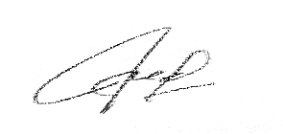

Mohammad Ilham

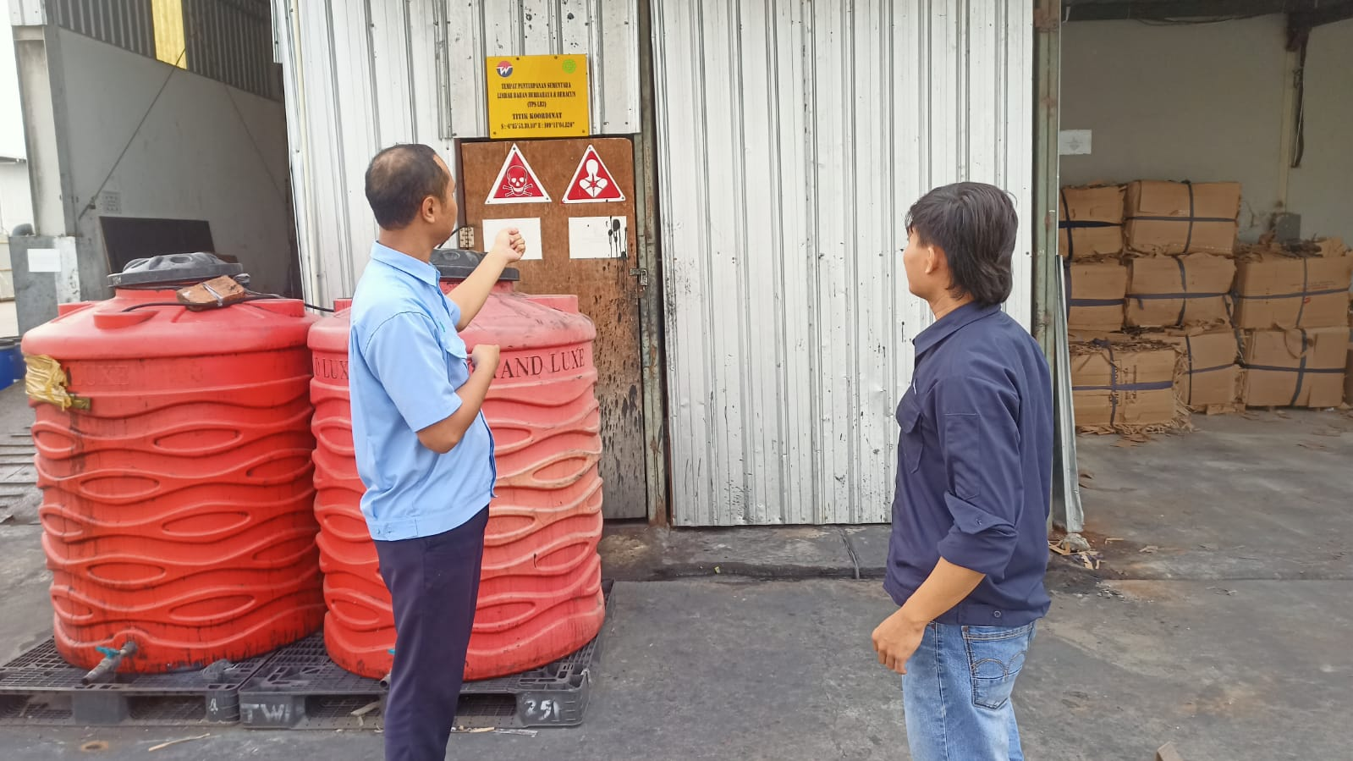

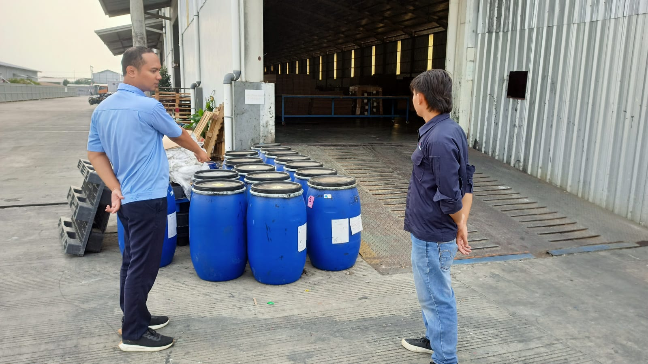

Wawancara mengenai tempat penyimpanan dan penampungan Limbah B3 ( Bahan Berbahaya dan Beracun )